梵净贵州6天5晚纯玩游行程单
产品编号 | XN1711679871fT | 出发地 | 全国联运 | 目的地 | 贵州省-贵阳市
行程天数 | 1 | 去程交通 | 飞机 | 返程交通 | 飞机
参考航班 | 无
产品亮点 | •贵阳跟团游，天天发班，随时报名随时出发
产品介绍 | 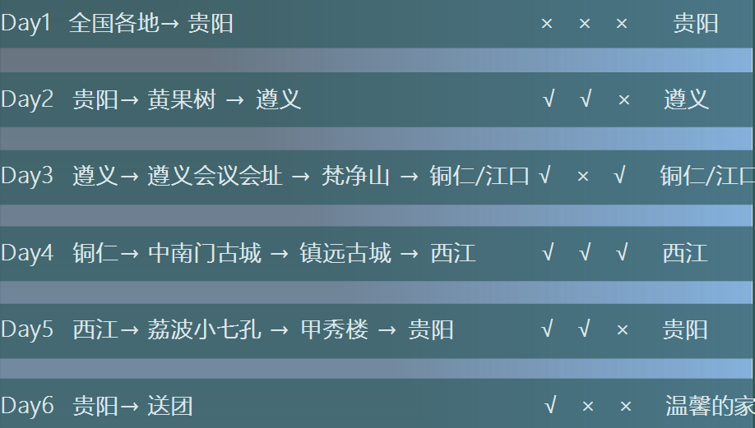
行程安排
D1
行程详情 | D1 全国各地→贵阳
用餐 | 早餐：X 午餐：X 晚餐：X
住宿 | 无
费用说明
费用包含 | 1. 交通：往返贵阳经济舱含税，当地空调旅游巴士，2+2车型（人数不足15人，调整为仿考斯特用车）。
费用不包含 | 1. 行程酒店不含单房差（不提供自然单间，产生单房差或加床费用自理）酒店不含免费餐饮、电话、饮料、烟酒、付费电视、洗熨、行李搬运等。
其他说明
预订须知 | 儿 童标 准 1. 14周岁以下免门票，超1.2米景区小交通按成人收费。
温馨提示 | 在以下不可抗力事件发生的情况下，为避免该事件对贵宾、旅行社权益损害，我社有权调换行程顺序、减少不可抗力事件发生地旅游景点、经双方协商解除旅游合同，涉及相关退费以旅行社行程计划为主！因不可抗力不能履行民事义务的，不承担民事责任!
保险信息 | 备 选

